第 27回 福岡県作業療法学会 抄録作成にあたって
資料 1

1.ページ設定（初期設定）
1.1 文字数と行数
文字数（全角換算）48 字（字送り 10pt）×行数 45 行（行送り 16pt）で設定してください。

1.2 フォントの設定
日本語用のフォント：MS明朝体、10.5 ポイント（「MSP明朝体」ではありません） 英数字用のフォント：Times New Roman、10.5 ポイント
ただし、タイトルは 11 ポイント（太字）、Key Word は 9 ポイント、施設名・氏名は 11 ポイントです。Microsoft Word の初期設定は 10.5 ポイントで、英数字用フォントは Century となっていますので、ご注意ください。
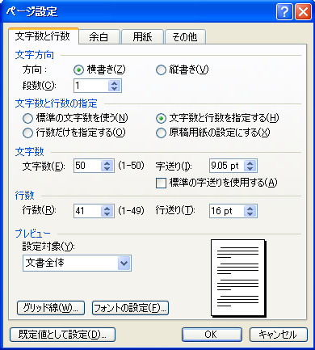
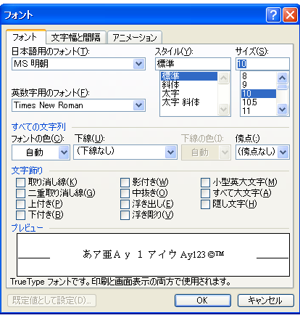
図１ 文字数と行数・フォントの初期設定

1.3 用紙
A4サイズ

1.4 余白、ヘッダーとフッター
余白は、上：20mm、下：20mm、左：20mm、右：20mm とします。これらの執筆要項に準拠しない原稿は 受理いたしませんので充分に注意してください。
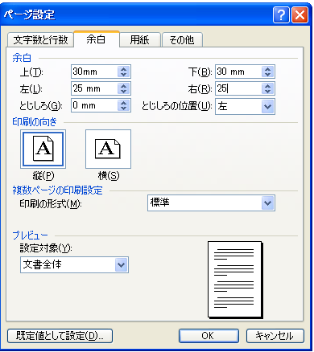
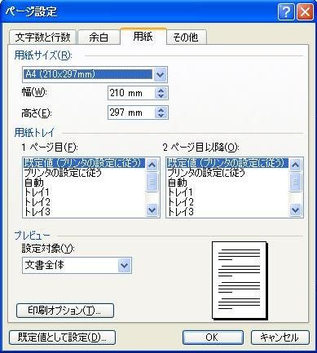
図２ 余白・用紙・その他

2．表記上の注意
句点は「。」、読点は「、」としてください。 数字は、1桁の場合には全角に、2桁以上の場合には半角にしてください。ただし、参考文献および引用文献 のページ数については、1桁の場合にも半角にしてください。 項目番号は、第1レベルのみ全角にし、第2レベル以降は半角にしてください。 化学式は、「CO2」のように下付き数字を用いて表記してください。
E-mailアドレスやURLを記載する場合は、「黒文字・下線なし」としてください。

3．タイトル、氏名・所属等
3.1 タイトル
「ＭＳ明朝体、11 ポイント、太字」で記載してください。2行以上に渡るケースにおいて改行する位置は任意 です。

3.2 施設名・氏名
「ＭＳ明朝体、11 ポイント」で記載してください。演者名は施設名の横に 2 マス分のスペースを空けて記載してください。共同演者は演者名の下に左開始位置を縦に揃えて、記載してください。 氏名はフルネームを表記してください。 所属は、必要最小限の記載とすることとし、たとえば、大学であれば、学部名や職階は表記しないでください。 また、（株）（財）などは省略してください。

3.3 Key Words
「Key Words：」は施設名・演者名の下に１行空け、「Times New Roman、9ポイント」で記載してください。 キーワードは「MS明朝体、9ポイント」で作業療法キーワード集(https://www.jaot.or.jp/academic_journal/key-word/)より3語挙げて記載してください。

4．本文
4.1 開始位置
「Key Words：」から2行あけて、本文を開始してください。

4.2 項目（section 表記）の番号およびタイトル
項目番号および項目タイトルは、「MSゴシック体、10.5 ポイント」で表記してください（太字ではありません）。 レベルごとのインデント（字下げ）は、以下の通りです。
1．第1レベル 左寄せ。項目番号は全角数字（2桁でも全角）とし、その後に全角で点（．）を打ち、項目番号の後は 空欄を入れずにタイトルを記載する。
1.1 第2レベル 左寄せ。項目番号は半角とし、その後に半角の空欄を1つ入れる。
1.1.1 第3レベル 頭（左端）に半角の空欄1つ入れる。項目番号は半角とし、その後に半角の空欄を1つ入れる。
(1) 第4レベル 頭（左端）に半角の空欄1つ入れる。項目番号は半角とし、その後に半角の空欄を1つ入れる。
a 第5レベル 頭（左端）に半角の空欄2つ入れる。項目番号は半角とし、その後に半角の空欄を1つ入れる。
- 第6レベル 頭（左端）に半角の空欄2つ入れる。項目番号は半角とし、その後に半角の空欄を1つ入れる。
4.3 箇条書きおよび列挙 箇条書きを行う場合の形式は任意です。番号でも「・」および「●」でも構いません。 本文内の列挙についても形式は任意です。「①、②、 」 「 （1） ，（2） ，」 「(1)、(2)、」 などいずれでも 構いません。

4.4 引用

引用部分は「 」で囲んでください。 引用文献の表記は、
①引用部分に含む場合には、（ ）内に一括表記する。 例：「・・・・・・・・・・・。（杉山・竹内 2008,）」と指摘され・・・
②引用部分の外に出す場合には、文献名とページを別記する。 例：杉山・竹内(2008)は、「・・・・・・・・・。」と論じており、・・・・としてください。

5．文献
5.1 文献リスト 参考文献は、文末に一括して掲載し、日本語は「ＭＳ明朝体、９ポイント」、英数字は「Times New Roman、 9ポイント」で記載してください。 和書・洋書の区別なく、執筆者名のアルファベット順に記載してください。 文献に通し番号は付与しないでください。
「文献」の見出しは「ＭＳゴシック体、9ポイント、太字」で記載し、「5．文献」の「5．」のように節番号 は付与しないでください。

5.2 文献の記載方法
参考文献の記載方法は学術誌「作業療法 執筆要領 9．文献リスト」の表記に従ってください。

